CONQUEST APP

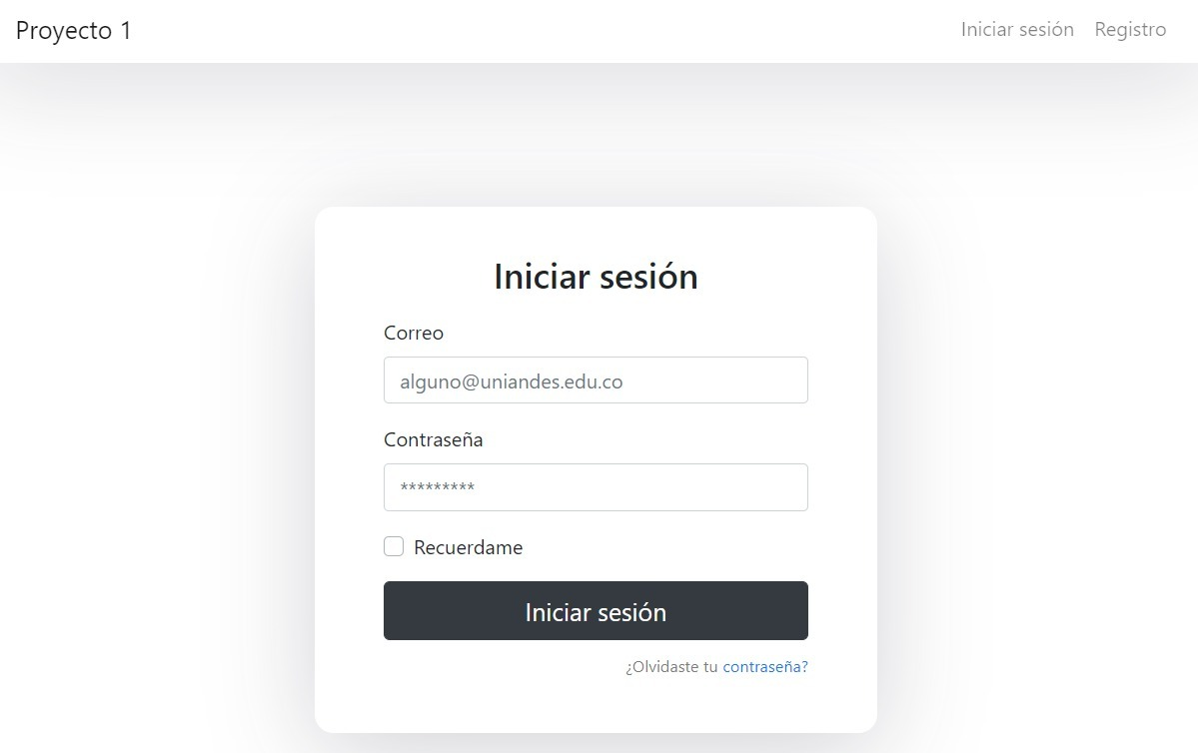

Log in

Con correo y contraseña para la autenticación de los usuarios tipo concursante o tipo administrador, donde los administrador son los que pueden crear los Concursos y los participantes los records

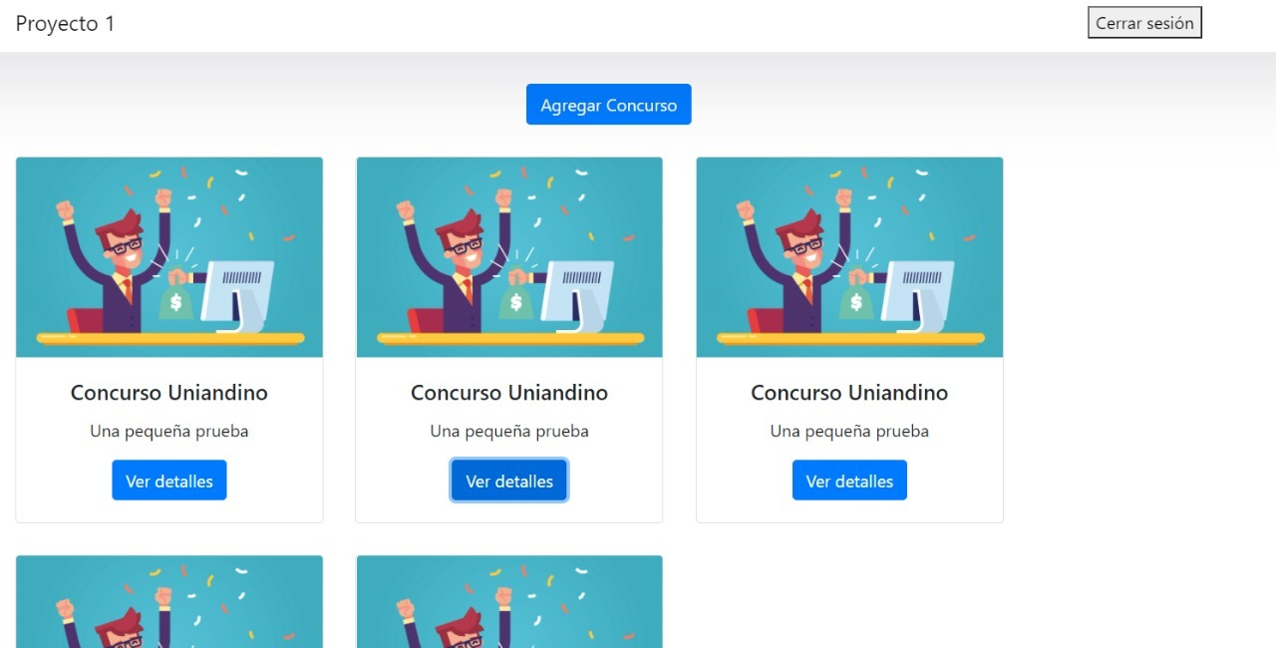

Dentro del view de cada usuario se pueden ver los concursos que tiene el usuario con rango admin y de ahí pueden editar los concursos uno por uno

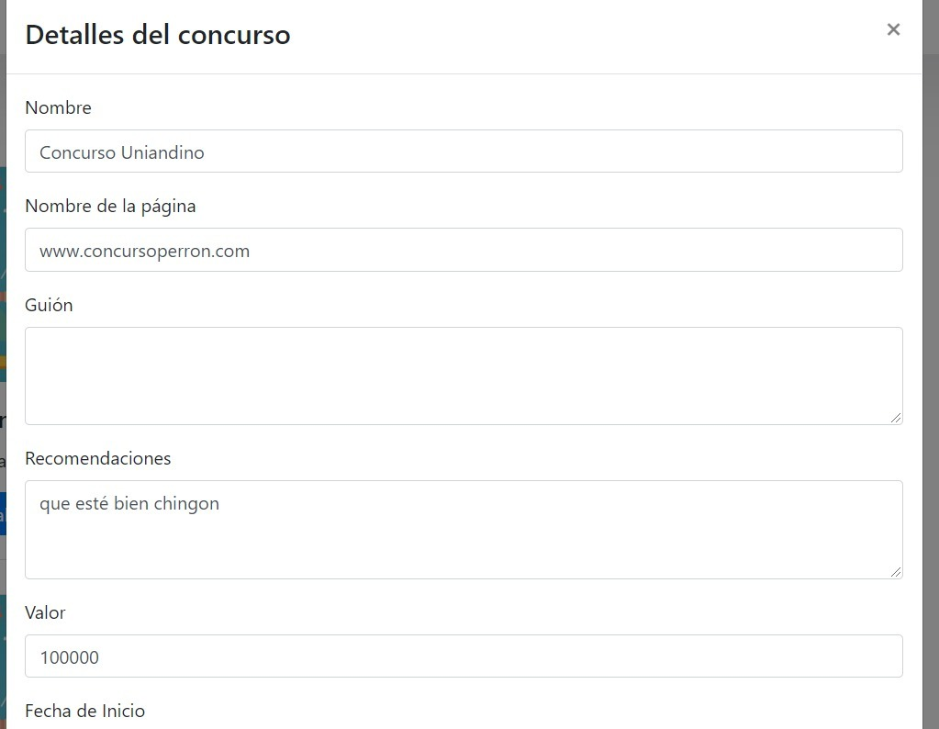

Aquí se pueden ver los detalles de cada concurso tanto el nombre que tiene la pagina, el guion que tienen que realizar los aspirantes, recomendaciones como el tono. Valor del concurso las fechas tanto de inicio como la de fin